گزارش پیاده سازی و مقایسه نتایج مقاله اصلی و پیاده سازی

عنوان مقاله:

Weakly Supervised Deep Learning for COVID-19 Infection Detection and Classification From CT Images

نگارنده:

امیرپویا گمرکچی

بهار 1403

فصل1

نتایج مقاله اصلی:

#### نتیجه گیری

نتیجه‌گیری در این مطالعه، ما یک چارچوب یادگیری عمیق با نظارت ضعیف برای تشخیص و طبقه‌بندی سریع و کاملاً خودکار عفونت COVID-۱۹ با استفاده از تصاویر CT استخراج شده از چند اسکنر و چند مرکز طراحی کردیم. چارچوب ما می تواند موارد COVID-۱۹ را به طور دقیق از بیماران CAP و NP تشخیص دهد. همچنین می‌تواند موقعیت دقیق ضایعات یا التهاب‌های ناشی از کووید ۱۹ را مشخص کند و بنابراین می‌تواند به طور بالقوه توصیه‌هایی در مورد شدت بیمار به منظور راهنمایی تریاژ و درمان زیر ارائه دهد. یافته‌های تجربی نشان داده‌اند که مدل پیشنهادی به دقت، دقت و AUC بالایی برای طبقه‌بندی، و همچنین تجسم کیفی امیدوارکننده برای تشخیص ضایعه دست می‌یابد. بر اساس این یافته‌ها، ما می‌توانیم یک استقرار در مقیاس بزرگ از چارچوب توسعه‌یافته را متصور شویم.

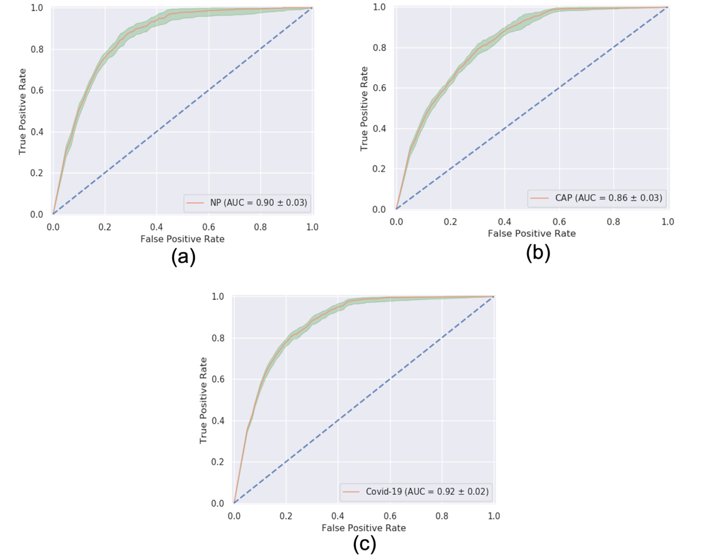

شکل2-3: ویژگی عملکرد گیرنده (ROC) دسته‌های جداگانه برای طبقه‌بندی سه‌طرفه (۵ برابر اعتبار متقاطع). (الف) NP با AUC ۰.۹۰ ۰.۰۳ (میانگین انحراف استاندارد). (ب) CAP با AUC ۰.۸۶ ۰.۰۳ (c) COVID-19 با AUC ۰.۹۲ ۰.۰۲. ناحیه سبز ۹۵% CI را نشان می دهد. COVID-۱۹: بیماری کروناویروس ۲۰۱۹، CAP: پنومونی اکتسابی از جامعه، NP: غیر پنومونی، CI: فاصله اطمینان.

جدول1-1: مقایسه عملکرد طبقه بندی کلی بین وظایف مختلف در مجموعه آزمون. مقادیر در براکت ها ۹۵% فواصل اطمینان هستند. AUC ناحیه زیر منحنی مشخصه عملکرد گیرنده، COVID-۱۹: بیماری کروناویروس ۲۰۱۹، CAP: پنومونی اکتسابی از جامعه، NP: غیر پنومونی. : وظایف طبقه بندی سه طرفه (یعنی NP/CAP/COVID-۱۹). : وظایف طبقه بندی باینری. : یادگیری تک مقیاسی. : یادگیری چند مقیاسی NCA: بدون تنظیم کنتراست (افزایش داده ها).

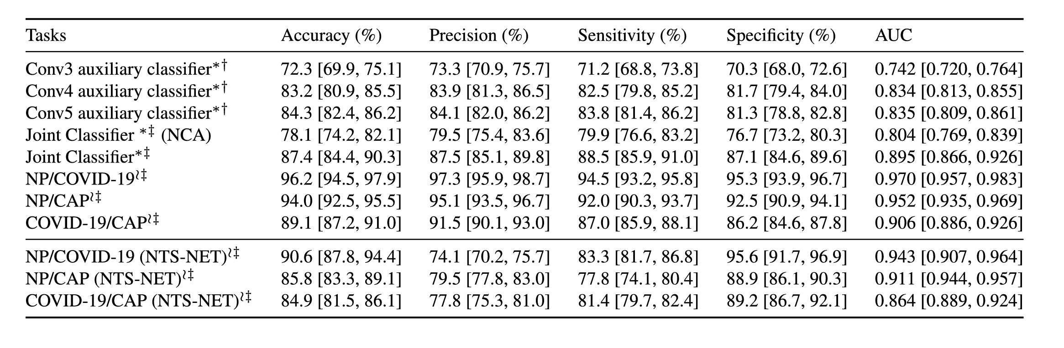

جدول1-2: عملکرد (تجزیه به هر کلاس جداگانه) طبقه بندی سه طرفه در مجموعه آزمایشی. مقادیر در براکت ها ۹۵% فواصل اطمینان هستند. AUC: ناحیه زیر منحنی مشخصه عملکرد گیرنده، COVID-۱۹: بیماری کروناویروس ۲۰۱۹، CAP: پنومونی اکتسابی از جامعه، NP: غیر پنومونی. : بدون تنظیم کنتراست تصادفی. : با تنظیم کنتراست تصادفی.

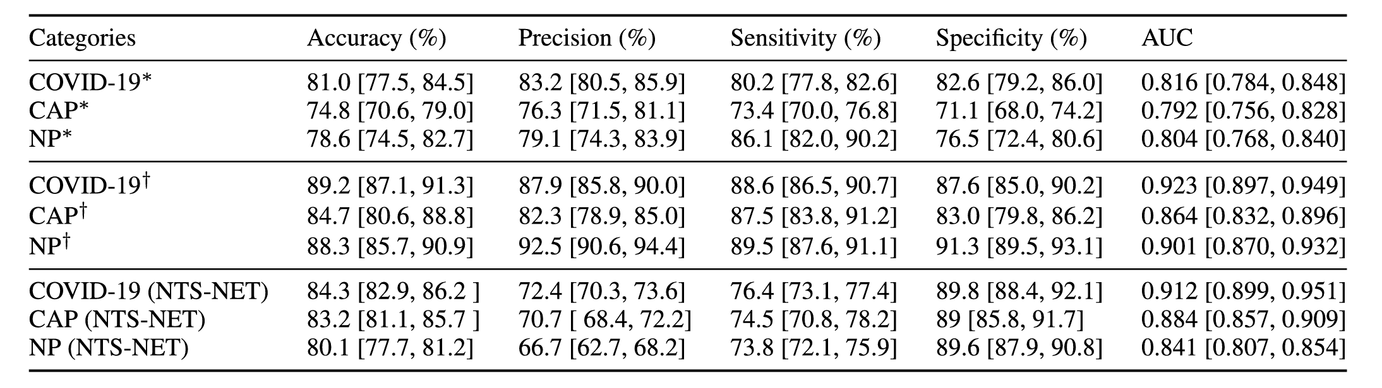

فصل2

نتایج پیاده سازی از مقاله ای دیگر با موضوع مشابه:

